Smlouva o dílo ev. č. DS201600790
uzavřená dle § 2586 a násl. zák. č. 89/2012 Sb., občanský zákoník

I. Smluvní strany:

Objednatel: statutární město Liberec
Nám. Dr. E. Beneše 1
460 59 Liberec 1
IČ: 00 26 29 78
zastoupené Tiborem Batthyánym, primátorem města,
ve věcech této smlouvy zastoupené: Ing. Karolínou Hrbkovou, náměstkyní primátora pro územní plánování, veřejnou zeleň a životní prostředí
/dále jen objednatel/

Zhotovitel: Jan Židlický
Kateřinská 77, Liberec 14 460 14
IČ: 62767674
DIČ: CZ7408122568
Bankovní spojení: 505025123/0300 ČSOB Liberec
zastoupené Janem Židlickým
/dále jen zhotovitel/

II. Předmět smlouvy

Zhotovitel se zavazuje, že na svůj náklad a na své nebezpečí provede níže specifikované dílo ve sjednané době. Objednatel se zavazuje dílo převzít a zaplatit cenu za jeho provedení.

III. Dílo

- Dílem se dle této smlouvy rozumí realizace stavby „Odkanalizování skládky Zlaté návrší v k. ú. Růžodol I“ včetně přivedení elektrické energie pomocí nové elektrické přípojky.
- Účelem takového plnění zhotovitele (díla) je svedení odpadních vod z uzavřené skládky TKO Zlaté návrší v k. ú. Růžodol I do kanalizačního řadu směrem na čistírnu odpadních vod v Londýnské ulici v Liberci.
- Místem plnění předmětu díla jsou p. p. č. 1384/1, 1387/1, 1383/1, 1388/1, 1385/1, 1386/4, 1353/2, 1351, 1386/2, 1353/1, 1356/1, 1352/1, 1350/3, 1350/1, 1348/1, 1350/2, k.ú. Růžodol 1, obec Liberec.
- Rozsah díla a bližší specifikace jsou uvedeny v příloze č. 1 – výkaz výměr odkanalizování a v příloze č. 2 – výkaz výměr přípojka. Přílohy č. 1 a 2 jsou nedílnou součástí této smlouvy.

IV. Cena

- Cena díla je stanovena v souladu s obecně závaznými právními předpisy na základě nabídky zhotovitele na veřejnou zakázku „Odkanalizování skládky Zlaté návrší v k. ú. Růžodol I“ ze dne 22.9.2016 a je smluvními stranami dohodnuta ve výši:

Cena bez DPH: 1.141.837,- Kč
DPH činí: 239.786,- Kč
Cena s DPH: 1.381.623,- Kč

- Cena zahrnuje veškeré náklady zhotovitele nezbytné k řádnému, úplnému a kvalitnímu provedení díla včetně všech rizik a vlivů během provádění díla.
- Cena za dílo je stanovena jako nejvýše přípustná. V případě, že se v průběhu provádění díla vyskytne v důsledku objektivně nepředvídatelných okolností potřeba realizovat dodatečné práce, které nebyly obsaženy v původních zadávacích podmínkách a které jsou současně nezbytné pro provedení původních prací nebo pro dokončení díla, je možné tyto práce zadat v souladu se směrnicí rady č.3RM – Zadávání veřejných zakázek statutárním městem Liberec.
- Objednavatel se zavazuje tuto částku uhradit na základě faktury od zhotovitele po předání díla bez vad a nedodělků se splatností 30 dnů ode dne prokazatelného doručení ob-jednateli. Při předání díla bude sepsán předávací protokol, který bude podepsán zástupci obou smluvních stran.
- Veškeré účetní doklady musejí obsahovat náležitosti daňového dokladu dle zákona č. 235/2004 Sb., o dani z přidané hodnoty, v platném znění. V případě, že účetní doklady nebudou mít odpovídající náležitosti, nebo pokud jejich přílohou nebude účastníky podepsaný předávací protokol, je objednatel oprávněn zaslat je ve lhůtě splatnosti zpět zhotoviteli k doplnění, aniž se tak dostane do prodlení se splatností; lhůta splatnosti počíná běžet znovu od opětovného zaslání náležitě doplněných či opravených dokladů.
- Zhotovitel podpisem této smlouvy prohlašuje, že prověřil skutečnosti rozhodné pro určení výše ceny plnění.
- Cena může být změněna pouze v souvislosti se změnou DPH. Objednatel je oprávněn odečíst cenu neprovedených prací vyčíslených podle nabídkového rozpočtu v případě snížení rozsahu prací.
- Cena nesmí být měněna v souvislosti s inflací české měny, hodnotou kursu české měny vůči zahraničním měnám či jinými faktory s vlivem na měnový kurs, stabilitou měny nebo cla.

V. Doba provedení díla

Zhotovitel se zavazuje dílo dle této smlouvy zrealizovat a předat bez vad a nedodělků v období od data podpisu této smlouvy do 15. 11. 2016.

VI. Sankce

- V případě, že zhotovitel nedodrží termín dokončení díla dle čl. V, zaplatí objednateli smluvní pokutu ve výši 5.000 Kč za každý započatý den prodlení, pokud se strany ne-dohodnou jinak.
- V případě, že zhotovitel nepředá dílo ani v dodatečné 15 denní lhůtě po termínu dle čl. V., má objednatel právo od smlouvy odstoupit, přičemž nárok objednatele na smluvní pokutu není dotčen.
- V případě, že objednatel neuhradí fakturu za provedené dílo ve lhůtě dle čl. IV odst. 4., zaplatí zhotoviteli úrok z prodlení ve výši 0.05 % z dlužné částky za každý den prodlení. Objednatel není v prodlení s plněním své povinnosti platit cenu díla, pokud je zhotovitel v prodlení s plněním kterékoliv své povinnosti dle této smlouvy.
- V případě, že zhotovitel nedodrží termín odstranění zjištěné vady díla dle čl. IX odst. 5, zaplatí objednateli smluvní pokutu ve výši 5.000 Kč za každý započatý den prodlení, pokud se strany nedohodnou jinak.

VII. Povinnosti zhotovitele

- Zhotovitel je povinen provádět dílo samostatně, odborně a v souladu s touto smlouvou a platnými právními předpisy.
- Zhotovitel zodpovídá za škody jím způsobené při provádění díla nebo v souvislosti s prováděním díla, a to jak objednateli, tak třetím osobám.
- Zhotovitel nese riziko změny okolností ve smyslu ustanovení § 1765 občanského zákoníku.
- Zhotovitel je povinen dodržet podmínky pro umístění stavby uvedené v územním rozhodnutí pod č. j. SURR/7130/196269/15-Pe. Toto rozhodnutí je uvedeno v příloze č. 3 a je nedílnou součástí této smlouvy.

VIII. Spolupůsobení objednatele

- Objednatel se zavazuje dohodnutým způsobem spolupůsobit, provedené dílo převzít a zaplatit sjednanou cenu.
- Časové prostoje zaviněné objednatelem, které prokazatelně přeruší práce zhotovitele, jsou nezapočitatelné do prodlení plnění díla, a o tuto dobu se prodlužuje termín plnění díla.

IX. Záruky na dílo

- Dílo má vady, jestliže provedení díla neodpovídá výsledku určenému v této smlouvě, neodpovídá specifikaci veřejné zakázky „Odkanalizování skládky Zlaté návrší v k. ú. Růžodol I“.
- Zhotovitel prohlašuje, že má uzavřené pojištění za škody, vyplývající z jeho podnikatelské činnosti.
- Zhotovitel zodpovídá za to, že předmět díla bude vyhotoven podle podmínek smlouvy a v souladu s obecně závaznými právními předpisy a normami platnými pro tento předmět díla s požadavky veřejnoprávních orgánů, a že po dobu záruční doby bude mít vlastnosti dohodnuté v této smlouvě.
- Zhotovitel poskytuje na provedené práce záruku v rozsahu 36 měsíců od dokončení a protokolárního předání objednateli.
- Objednatel se zavazuje oznámit (reklamovat) vady díla Zhotoviteli bez zbytečného odkladu poté, kdy je zjistí, nejpozději do uplynutí záruční lhůty dle bodu 4 tohoto článku. Oznámení vady musí být Zhotoviteli zasláno písemně, elektronickou korespondencí nebo doporučeným dopisem. V oznámení vad musí být vada popsána a navržena lhůta pro její odstranění. Zhotovitel je povinen zahájit odstraňování vad nejpozději do 5 pracovních dnů ode dne doručení reklamace.
- Smluvní strany sjednávají právo Objednatele požadovat v době záruky bezplatné od-stranění vady. Bezplatným odstraněním vady se zejména rozumí přepracování či úprava díla. Zhotovitel se zavazuje případné vady odstranit bez zbytečného odkladu.
- Zhotovitel je povinen v plném rozsahu uhradit objednateli škody, které vzniknou neodbornou nebo nekvalitně provedenou prací.

X. Závěrečná ujednání

- Obě strany prohlašují, že tuto smlouvu podepsaly prosty omylu a tísně a toto své pro-hlášení stvrzují svými podpisy.
- Změny a doplňky smlouvy jsou možné pouze formou písemných číslovaných dodatků
- Tato smlouva je vyhotovena ve třech stejnopisech, z nichž zhotovitel obdrží jeden výtisk, objednatel obdrží po dvou výtiscích.
- Pokud není uvedeno jinak, řídí se smluvní vztahy této smlouvy občanským zákoníkem.
- Smlouva nabývá platnosti dnem podpisu obou stran.
- Smluvní strany souhlasí, že tato smlouva může být zveřejněna na webových stránkách statutárního města Liberec (www.liberec.cz), s výjimkou osobních údajů fyzických osob uvedených v této smlouvě.

XI. Doložky

- Smluvní strany berou na vědomí, že tato smlouva bude zveřejněna v registru smluv podle zákona č. 340/2015 Sb., o zvláštních podmínkách účinnosti některých smluv, uveřejňování těchto smluv a o registru smluv (zákon o registru smluv).
- Smluvní strany berou na vědomí, že jsou povinny označit údaje ve smlouvě, které jsou chráněny zvláštními zákony (obchodní, bankovní tajemství, osobní údaje, …) a nemohou být poskytnuty, a to šedou barvou zvýraznění textu. Smluvní strana, která smlouvu zveřejní, za zveřejnění neoznačených údajů podle předešlé věty nenese žádnou odpovědnost.
- Smlouva nabývá účinnosti nejdříve dnem uveřejnění v registru smluv v souladu s § 6 odst. 1 zákona č. 340/2015 Sb., o zvláštních podmínkách účinnosti některých smluv, uveřejňování těchto smluv a o registru smluv (zákon o registru smluv).
- Smluvní strany berou na vědomí, že plnění podle této smlouvy poskytnutá před její účinností jsou plnění bez právního důvodu a strana, která by plnila před účinností této smlouvy, nese veškerou odpovědnost za případné škody takového plnění bez právního důvodu, a to i v případě, že druhá strana takové plnění přijme a potvrdí jeho přijetí.
- Smluvní strany shodně prohlašují, že cena určená ve smlouvě je cenou obvyklou ve smyslu § 2999 zákona č. 89/2012 Sb., občanský zákoník.

V Liberci dne ……………. V Liberci dne ………………..

………………………………… …………………………………
Za zhotovitele Za objednatele
Jan Židlický Ing. Karolína Hrbková
náměstkyně pro územní plánování, veřejnou zeleň a životní prostředí

Seznam příloh: 1) Výkaz výměr odkanalizování
2) Výkaz výměr přípojka
3) Podmínky územního rozhodnutí

Příloha č. 1 - Výkaz výměr odkanalizování
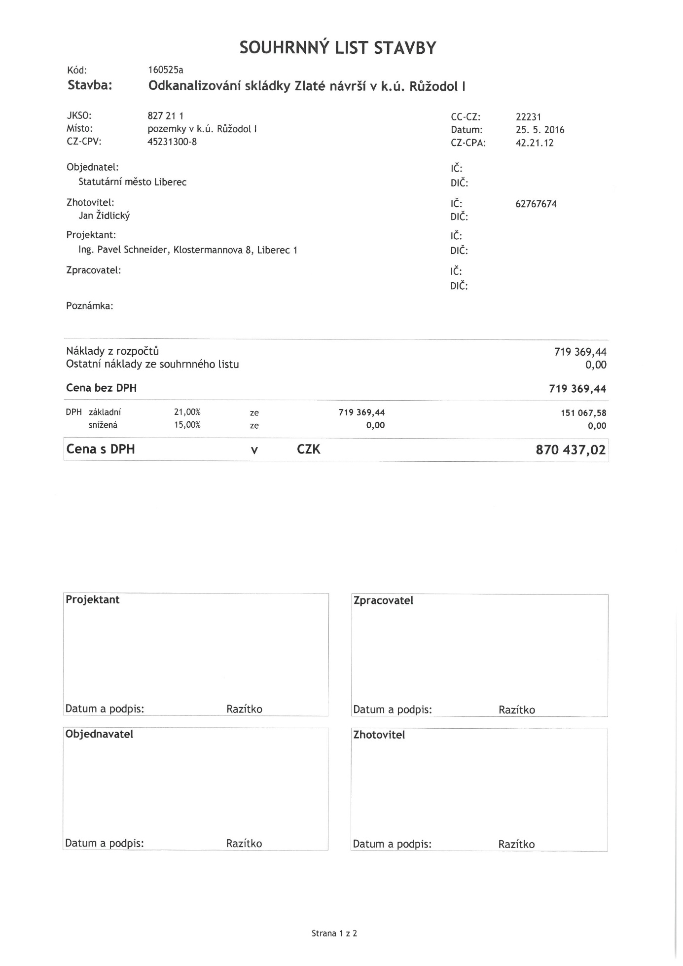
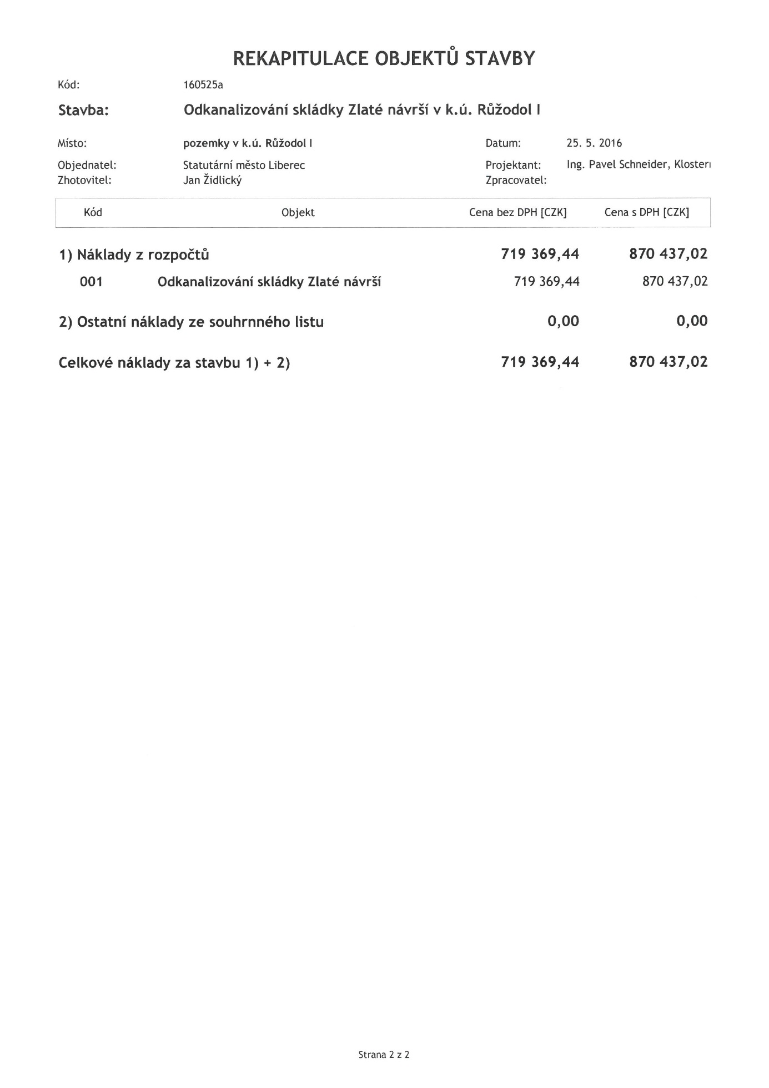
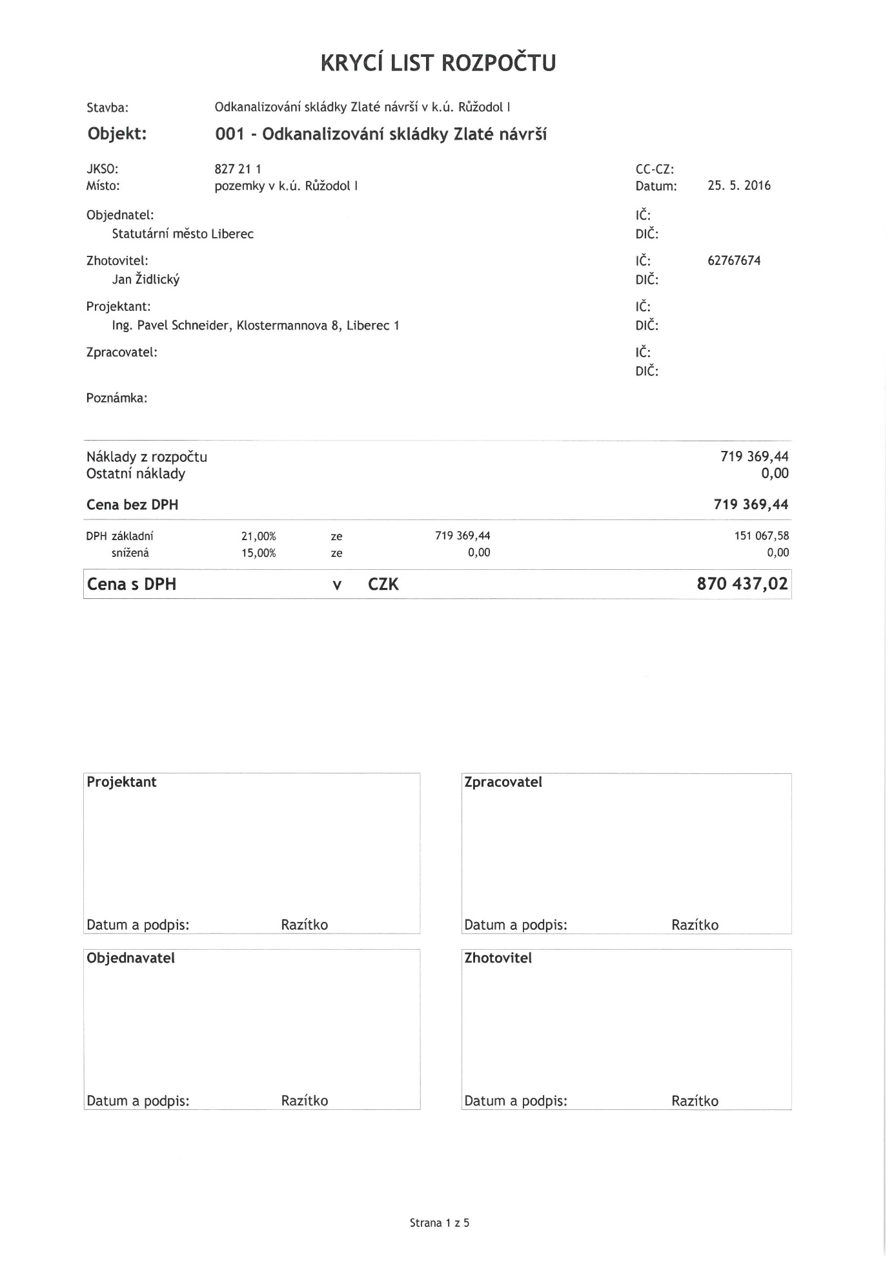
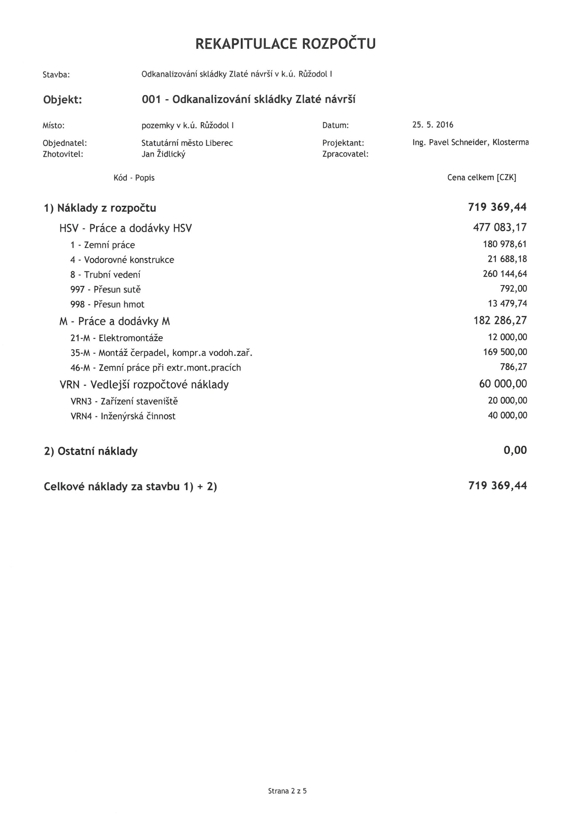

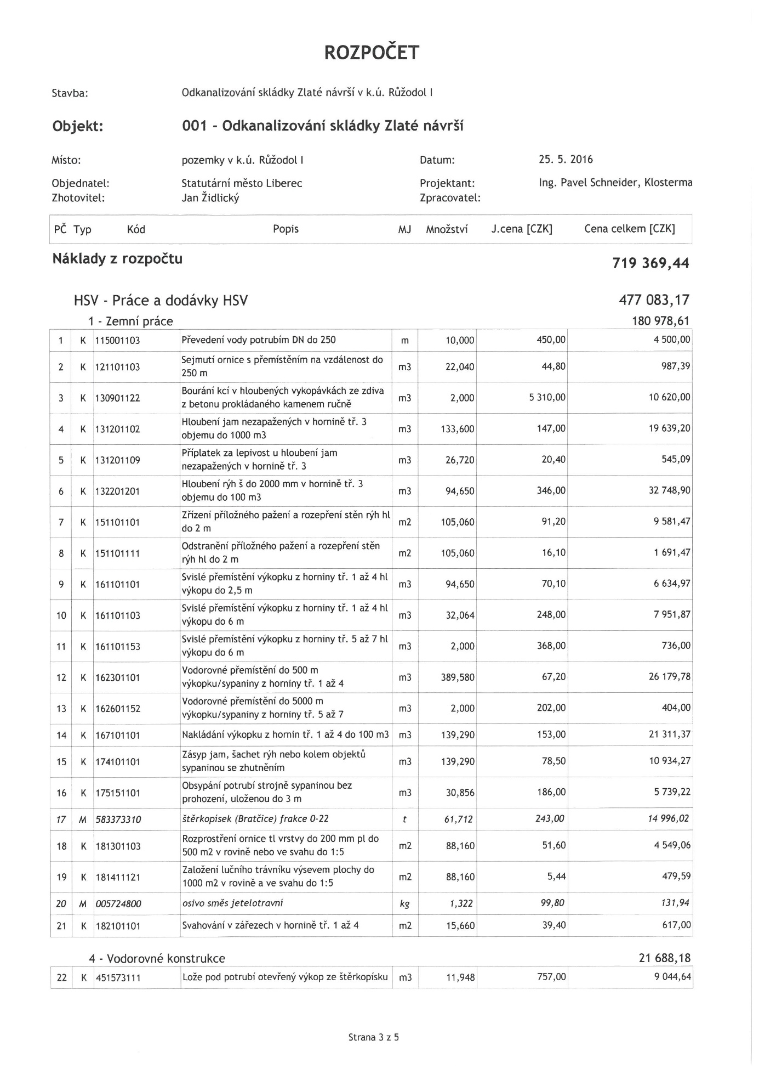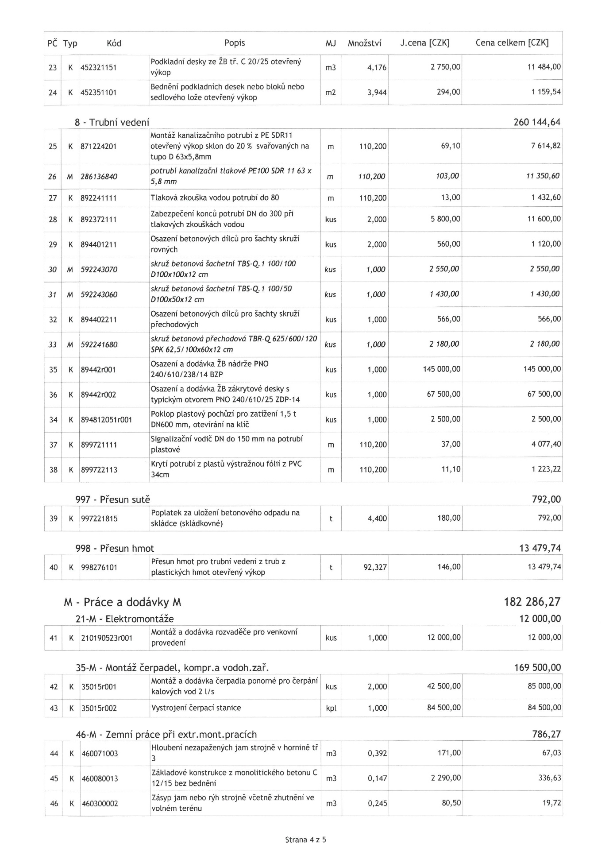
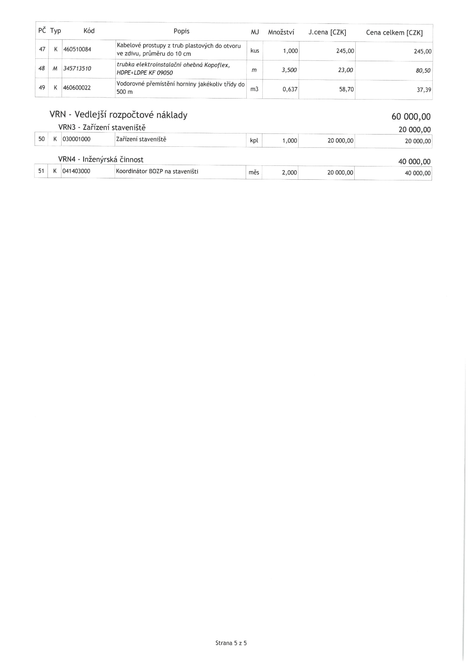

Příloha č. 2 – Výkaz výměr přípojka
Název | Mj | Počet | Cena | Cena celkem
Elektromontáže
Dodávky
Přípojková skříň SS100 na kompaktním pilíři, monolitické provedení, včetně bodu rozdělení soustavy TN-C na TN-S, včetně výkopu, základu, usazení a záhozu | ks | 1,00 | 20 000,00 | 20 000,00
Nerezové zatahovací pásky pro betonový stožár, včetně montáže | ks | 9,00 | 500,00 | 4 500,00
Pojistka velikost 00 | ks | 6,00 | 250,00 | 1 500,00
Univerzální odbočná svorka pro odbočení CU vodiče z AL lana | ks | 4,00 | 1 000,00 | 4 000,00
Kabelová koncovka do 1kV | ks | 4,00 | 1 000,00 | 4 000,00
Manipulace a přepojování | hod | 6,00 | 550,00 | 3 300,00
Dodávky - celkem |  |  |  | 37 300,00
Zemní práce
ŘEZÁNÍ ASFALTOVÉHO KRYTU VOZOVEK TL DO 50MM | m | 11,00 | 74,00 | 814,00
ODSTRAN KRYTU VOZ A CHOD S ASFALT POJIVEM VČET PODKLADU | m³ | 0,75 | 2 500,00 | 1 875,00
FRÉZOVÁNÍ VOZOVEK ASFALTOVÝCH | m³ | 0,75 | 2 500,00 | 1 875,00
VOZOVKOVÉ VRSTVY ZE ŠTĚRKODRTI | m³ | 0,50 | 1 400,00 | 700,00
SPOJOVACÍ POSTŘIK Z EMULZE DO 0,5KG/M2 | m² | 2,50 | 25,00 | 62,50
ASFALTOVÝ BETON PRO OBRUSNÉ VRSTVY ACO 11+, 11S | m³ | 0,50 | 7 900,00 | 3 950,00
ASFALTOVÝ BETON PRO LOŽNÍ VRSTVY ACL 16+, 16S | m³ | 0,50 | 7 500,00 | 3 750,00
VÝPLŇ SPAR MODIFIKOVANÝM ASFALTEM - Zálivka typ N2 | m | 11,00 | 150,00 | 1 650,00
Vytýčení trati - Kabelové vedení ve volném terénu | km | 0,41 | 2 000,00 | 820,00
Sejmutí drnu, nářez drnu, naložení, odvoz | m² | 143,50 | 40,00 | 5 740,00
Hloubení kabelové rýhy - Zemina třídy 3, šíře 350mm,hloubka 1100mm | m | 5,00 | 255,00 | 1 275,00
Hloubení kabelové rýhy - Zemina třídy 3, šíře 350mm,hloubka 800mm | m | 405,00 | 165,00 | 66 825,00
Zřízení kabelového lože - Z kopaného písku, bez zakrytí, šíře do 65cm,tloušťka 10cm | m | 820,00 | 65,00 | 53 300,00
Folie výstražná z PVC - Šířka 33cm | m | 410,00 | 45,00 | 18 450,00
Plastová zákrytová deska PE-HD 1000x300mm | ks | 410,00 | 100,00 | 41 000,00
Zához kabelové rýhy - Zemina třídy 3, šíře 350mm,hloubka 600mm | m | 405,00 | 48,00 | 19 440,00
Zához kabelové rýhy - Zemina třídy 3, šíře 350mm,hloubka 900mm | m | 5,00 | 72,00 | 360,00
Odvoz zeminy - Do vzdálenosti 1 km | m³ | 28,70 | 92,00 | 2 640,40
Odvoz zeminy do 10 km, včetně skládkovného | m³ | 28,70 | 450,00 | 12 915,00
Úprava povrchu - Provizorní úprava terénu v zemina třídy 3 | m² | 90,50 | 24,00 | 2 172,00
Zemní práce - celkem |  |  |  | 239 613,90
Kabely a vodiče
CYKY-J 5x2.5 , pevně | m | 8,00 | 65,00 | 520,00
CYKY-J 4x25 , pevně | m | 464,00 | 245,00 | 113 680,00
Kabely a vodiče - celkem |  |  |  | 114 200,00
Trubky
Ocelová bezešvá trubka pr. 70 mm, včetně kotevního materiálu na sloup | m | 9,00 | 350,00 | 3 150,00
Chránička korugovaná, vn. průměr 63 mm | m | 10,00 | 70,00 | 700,00
Chránička korugovaná, vn. průměr 110 mm | m | 10,00 | 95,00 | 950,00
Trubky - celkem |  |  |  | 4 800,00
Uzemnění
FeZn30x4 (0,95 kg/m), pevně | m | 172,00 | 54,00 | 9 288,00
FeZn-D10 (0,62kg/m), pevně | m | 3,00 | 47,00 | 141,00
SR3b spoj pásek-drát | ks | 3,00 | 75,00 | 225,00
SR 2a pro pásek 30x4mm | ks | 12,00 | 75,00 | 900,00
Uzemnění - celkem |  |  |  | 10 554,00
Ostatní
Vytýčení stávajících sítí | ks | 1,00 | 5 000,00 | 2 500,00
Dokumentace skutečného provedení | ks | 1,00 | 10 000,00 | 5 000,00
Provedení revize a vypracování revizní zprávy | ks | 1,00 | 5 000,00 | 3 500,00
Geodetické zaměření | ks | 1,00 | 7 500,00 | 5 000,00
Ostatní - celkem |  |  |  | 16 000,00
Elektromontáže - celkem |  |  |  | 422 467,90
Podružným materiálem jsou myšleny hmoždinky, vruty, šrouby, kabelová oka, dutinky, svazovací pásky, příchytky pro vodiče a kabely a další výše nespecifikovaný materiál potřebný ke zdárnému a funkčnímu dokončení díla
Všechna el. zařízení, systémy a konstrukce budou oceňovány a dodávány plně funkční, tj. včetně všech komponentů, upevňovacích prvků, podpor a prostupů atd. Ceny obsahují náklady na přesun hmot, geodetické zaměření, pronájem techniky (jeřáb, plošina, atp) a případný odvoz sutě, pokud není v zadávacích podmínkách uvedeno jinak.

Příloha č. 3 – podmínky územního rozhodnutí

